2021届江西省南昌市进贤县第一中学高二下学期化学第二次月考试题

第I卷（选择题）
可能用到的相对原子质量：H-1 C-12 O-16
一、单选题
1．N_{A}为阿伏加德罗常数的值，下列叙述正确的是
A．常温常压下，44 gC₃H₈中含有的碳碳单键数为3 N_{A}
B．1 mol羟基中电子数为10N_{A}
C．室温下，21．0 g乙烯和丙烯的混合气体中含有的碳原子数目为1．5N_{A}
D．标准状况下，22.4 L乙醇中含有的氧原子数为1．0N_{A}
2．下列化学用语正确的是( )
A．2-乙基-1,3-丁二烯分子的键线式：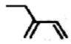 B．丙烷分子的比例模型：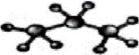
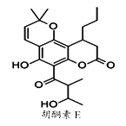
C．四氯化碳分子的电子式：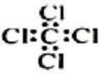 D．聚丙烯的结构简式：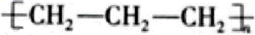
3．胡桐素E的结构简式如图所示。下列说法正确的是
A．该分子中有4个手性碳原子
B．该分子中所有碳原子可处于同一平面
C．1mol胡桐素E最多可与3molNaOH反应
D．1mol胡桐素E最多可与4molH₂发生加成反应
4．下列关于有机物的说法中，正确的一组是
① “乙醇汽油”是在汽油里加入适量乙醇而成的一种燃料，它是一种新型化合物
② 汽油、柴油和植物油都是碳氢化合物，完全燃烧只生成CO₂和H₂O
③ 石油的裂化和裂解、煤的气化和液化都是化学变化
④ 淀粉和蔗糖水解的最终产物都是葡萄糖
⑤ 将a g铜丝灼烧成黑色后趁热插入乙醇中，铜丝变红，再次称量质量等于a g
A．③⑤ B．①②③ C．④⑤ D．③④
5．聚甲基丙烯酸甲酯的缩写代号为PMMA，俗称有机玻璃，其单体的分子式为C₅H₈O₂。下列说法正确的是
A．合成PMMA的单体是甲基丙烯酸和甲醇
B．合成PMMA的单体可以发生加成反应、取代反应、缩聚反应
C．C₅H₈O₂属于羧酸的结构共有7种
D．C₅H₈O₂某种结构中碳原子可能都处于同一平面
6．下列有关化学反应表达正确的是（ ）
A．1-丙醇与浓氢溴酸反应： CH₃CH₂ CH₂OH + HBr CH₃CH₂ CH₂Br + H₂O
B．服用阿司匹林过量出现水杨酸（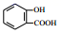）中毒反应， 可静脉注射 NaHCO₃溶液：
+ 2 HCO₃－→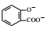+ 2 CO₂↑ + 2 H₂O
C．向CH₂BrCOOH中加入足量的氢氧化钠溶液并加热：CH₂BrCOOH＋OH－CH₂BrCOO－＋H₂O
D．向丙氨酸钠中加入足量盐酸：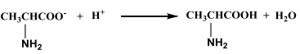
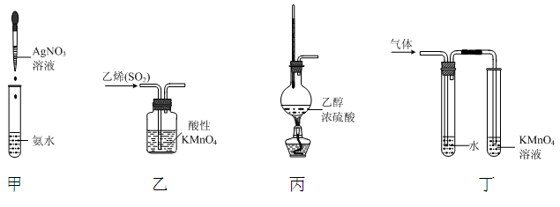
7．下列实验原理和装置能达到实验目的的是
A．装置甲：制取银氨溶液 B．装置乙：除去乙烯中混有的SO₂
C．装置丙：制取乙烯 D．装置丁：验证溴乙烷在氢氧化钠醇溶液加热条件下发生了消去反应
8．按以下实验方案可从海洋动物柄海鞘中提取具有抗肿瘤活性的天然产物：
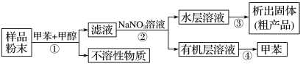
下列各步实验操作原理与方法错误的是（ ）
A | B | C | D
 | 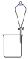 | 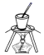 | 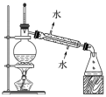
步骤① | 步骤② | 步骤③ | 步骤④
9．已知酸性：H₂SO₄>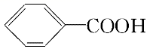>H₂CO₃>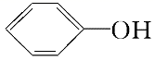>HCO，综合考虑反应物的转化率和原料成本等因素，将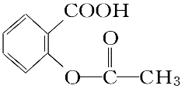转变为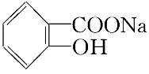的方法有
A．与足量的NaOH溶液共热后，再加入适量H₂SO₄
B．与足量的NaOH溶液共热后，再通入足量CO₂
C．与稀H₂SO₄共热后，加入足量的NaHCO₃溶液
D．与稀H₂SO₄共热后，加入足量的Na₂CO₃溶液
10．下列有关有机物的描述不正确的是
A．有机物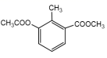的核磁共振氢谱图中有4种类型的氢原子吸收峰
B．用溶液可以鉴别苯、苯酚、四氯化碳、KSCN、乙醇和六种无色溶液或液体
C．有机反应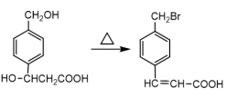涉及取代反应和消去反应两种类型
D．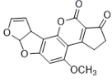一定条件下最多可以与反应
11．继屠呦呦从青蒿中成功提取出青蒿素后，中国科学院上海有机化学研究所又在1982年人工合成了青蒿素，其部分合成路线如下所示，下列说法正确的是
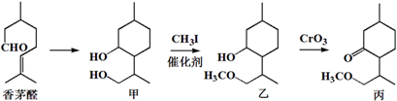
A．香茅醛存在顺反异构现象
B．甲和乙互为同系物
C．“甲→乙” 、“乙→丙”分别发生了加成反应、氧化反应
D．甲发生催化氧化后的产物含有两种官能团，乙的消去产物有两种
12. C( 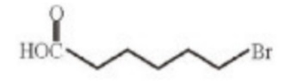 )的同分异构体W(不考虑手性异构)可发生银镜反应；且1molW最多与
2molNaOH发生反应，产物之一可被氧化成二元醛。满足上述条件的W有（ ）种
A．5 B．6 C．7 D．8
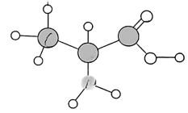
13．短周期全族元素W、X、Y、Z的原子序数依次增加，X、Y、Z位于同一周期，且Z最外层电子数是其电子层数的3倍，由这四种元素形成的一种分子的球棍模型如图所示(图中的“棍”可能是单键，也可能是双键)。下列说法正确的是
A．四种元素原子半径最大的是Z B．四种元素非金属性最强的是W
C．W和Z形成的化合物一定不含非极性共价键
D．该模型表示的有机物能发生缩聚反应生成高分子化合物
14．下列说法不正确的是
A．聚合物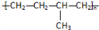可由单体CH₃CH＝CH₂和CH₂＝CH₂加聚制得
B．1 molCH₃COOH与1mol CH₃CH₂OH在浓硫酸共热下生成的乙酸乙酯分子数为N_{A}
C．乙醇、苯酚、乙酸都有羟基，但是羟基上的H活泼性不同，主要是基团之间相互影响造成的
D．等物质的量的乙炔和乙醛分别充分燃烧，所耗用氧气的量相同
15．根据下列实验操作和现象所得到的结论正确的是
选项 | 实验操作和现象 | 结论
A | 将乙醇和浓H₂SO₄混合加热产生的气体通入酸性KMnO₄溶液，溶液褪色 | 乙醇发生消去反应生成乙烯
B | 在3mL5%的CuSO₄溶液滴入3~4滴5%的NaOH溶液，振荡后加入0.5mL的乙醛溶液并加热，未产生砖红色沉淀 | 乙醛已经完全变质
C | 向鸡蛋清溶液中加入饱和(NH₄)₂SO₄溶液，出现白色沉淀，向沉淀中加入适量蒸馏水，沉淀溶解 | 蛋白质发生盐析
D | 向淀粉溶液中加适量20%的H₂SO₄溶液，加热，冷却后加NaOH溶液至中性，再滴加少量碘水，溶液变蓝 | 淀粉未水解
16．维纶（聚乙烯醇缩甲醛纤维）可用于生产服装、绳索等。其合成路线如下：
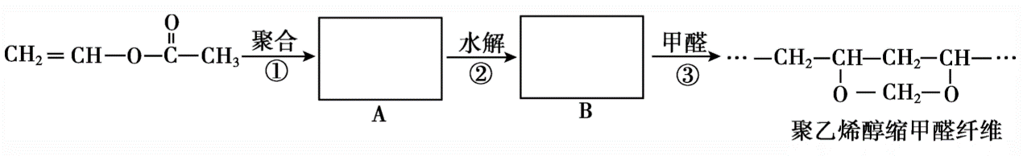
下列说法不正确的是
A．反应①是加聚反应
B．高分子A的链节中只含有一种官能团
C．通过质谱法测定高分子B的平均相对分子质量，可得其聚合度
D．反应③的化学方程式为：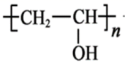+nHCHO→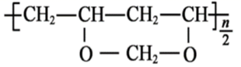+(2n-1)H₂O

第II卷（非选择题）
二、填空题
17．合成聚丙烯腈纤维的方法很多，如以乙炔为原料，其合成过程的化学反应方程式如下：
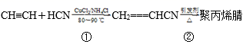
（1）反应①的反应类型为___。
（2）写出反应②的化学方程式：___
（3）1mol合成聚丙烯腈的单体在一定条件下最多能与___molH₂加成。
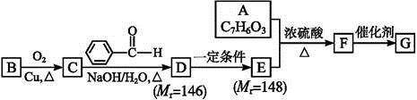
（4）CH₂===CHCN在一定条件下可与苯乙烯(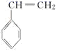)反应得到一种优良的塑料，该塑料的结构简式为___。
18．有机高分子化合物G的合成路线如右:
已知:①A既能与NaHCO₃溶液反应,又能与FeCl₃溶液发生显色反应,其核磁共振氢谱有4个峰。
②2RCH₂CHO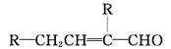
请回答:
(1)B的名称为________,
(2)A+E→F的化学方程式为:______________________
(3)D与新制氢氧化铜悬浊液反应的化学方程式为:_____________________________
(4)符合下列条件的E的同分异构体有___种(不考虑立体异构)
①能发生银镜反应 ②苯环上有2个取代基
19．龙葵醛(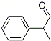)是一种珍贵的香料，广泛用于香料、医药、染料及农药等行业。如图是以苯为原料生成龙葵醛的一种合成路线(部分反应条件及副产物已略去)：
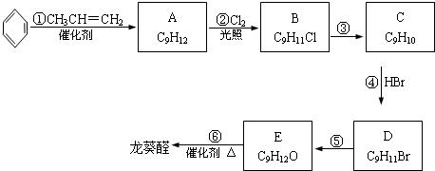
(1)龙葵醛的分子式为_______，其中含氧官能团的名称是_______；A物质得到的核磁共振氢谱中有_______个吸收峰
(2)反应③的反应类型为_______，，反应⑤的反应条件为_______；
(3)反应⑥的化学方程式为_______；
(4)龙葵醛具有多种同分异构体，其中某些物质有下列特征：
a.其水溶液遇FeCl₃溶液呈紫色；b.苯环上的一溴代物有两种；c.分子中没有甲基。
写出符合上述条件的物质可能的结构简式(只写两种)：_______。
20．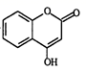可用来制备抗凝血药，通过下列路线合成：
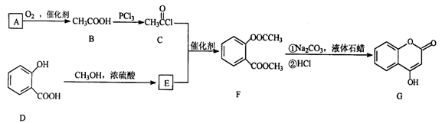
(1)A与银氨溶液反应有银镜生成，写出该反应的离子方程式：_________________________。
(2)B→C的反应类型是___________________________________________。
(3)写出D→E的化学方程式：___________________________________。
(4)写出F和过量NaOH溶液共热时反应的化学方程式：_______________________________。
(5)E的同分异构体很多，除E外，符合下列条件的共____________种。
①含苯环且能与氯化铁溶液发生显色反应
②苯环上有两个取代基
③含酯基
21．愈创木酚（化合物E）是一种重要的精细化工中间体，广泛应用于医药、香料及染料的合成。其合成路线及某种应用如图（部分产物及条件已略去，F的分子式为C₉H₁₀O₃）：
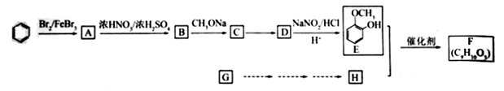
已知：①R₁X+R₂ONa→R₁-O-R₂+NaX
②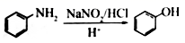
③化合物F能发生水解反应，不能使FeCl₃显色
④化合物G可用于水果催熟
（1）C分子中含有的官能团名称为______________________________。
（2）由A 生成B 的化学方程式为______________________________。
（3）F和足量NaOH溶液反应的化学方程式为______________________________。
（4）化合物M比F的相对分子质量小28，同时满足以下条件的M的同分异构体有_______种（不考虑立体异构）。①遇FeCl₃溶液显紫色 ②能发生银镜反应
（5）参照愈创木酚的合成路线格式，设计一条由化合物G为起始原料经三步合成化合物H的合成路线_____________________。（反应条件需全部标出）
22．草酸(H₂C₂O₄)是二元弱酸，其工业合成方法有多种。
I.甲酸钠钙化法
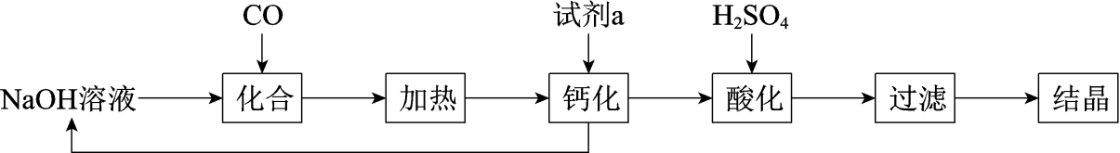
(1)CO和NaOH溶液在2MPa、200℃时生成甲酸钠(HCOONa)，化学方程式是_______。
(2)“加热”后，甲酸钠脱氢变为草酸钠。则“钙化”时，加入的试剂a是_______。
(3)若将草酸钠直接用H₂SO₄酸化制备草酸，会导致结晶产品不纯，其中含有的杂质主要是_______。
(4)“酸化”过程中加入H₂SO₄的目的是_______。
II.一氧化碳偶联法
分三步进行：
i.偶联反应：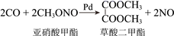
ii.水解反应：……
iii.再生反应：4NO+4CH₃OH+O₂→4CH₃ONO+2H₂O
(5)酸性条件下，“水解反应”的化学方程式是_______。
(6)从原子经济性的角度评价偶联法制备草酸的优点是_______。

